 | Teste de Matemática A
 | 2017 / 2018

Teste N.º 1
Matemática A
Duração do Teste (Caderno 1+ Caderno 2): 90 minutos

11.º Ano de Escolaridade
Nome do aluno: ___________________________________________ N.º: __ |  | Turma: ___
Este teste é constituído por dois cadernos:
- Caderno 1 – com recurso à calculadora;
- Caderno 2 – sem recurso à calculadora.
Utilize apenas caneta ou esferográfica de tinta indelével, azul ou preta.
Não é permitido o uso de corretor. Em caso de engano, deve riscar de forma inequívoca aquilo que pretende que não seja classificado.
Escreva de forma legível a numeração dos itens, bem como as respetivas respostas. As respostas ilegíveis ou que não possam ser claramente identificadas são classificadas com zero pontos.
Para cada item, apresente apenas uma resposta. Se escrever mais do que uma resposta a um mesmo item, apenas é classificada a resposta apresentada em primeiro lugar.
As cotações encontram-se no final do enunciado da prova.

Para responder aos itens de escolha múltipla, não apresente cálculos nem justificações e escreva, na folha de respostas:
- o número do item;
- a letra que identifica a única opção escolhida.
Na resposta aos itens de resposta aberta, apresente todos os cálculos que tiver de efetuar e todas as justificações necessárias.
Quando, para um resultado, não é pedida a aproximação, apresente sempre o valor exato.

Caderno 1: 40 minutos
É permitido o uso da calculadora.

- Considere um losango $\left[ABCD\right]$ tal que:
- tem perímetro igual a 20;
- $D\hat{A}B=30°$.

A área do losango $\left[ABCD\right]$ é:

(A) $6,25$
(B) $12,5$
(C) $25$
(D) $50$

- Na figura, o triângulo $\left[ABC\right]$ é retângulo em $B$ e $D$ pertence ao lado $\left[AB\right]$.
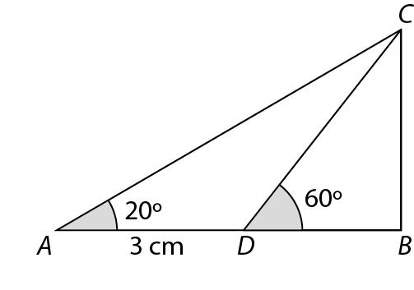

Sabe-se ainda que:
- $\overline{AD}=3$ cm
- $B\hat{A}C=20°$
- $B\hat{D}C=60°$

Determine a medida da área do triângulo $\left[ABC\right]$.
Apresente o resultado arredondado às décimas.
Se, em cálculos intermédios, proceder a arredondamentos, conserve no mínimo cinco casas decimais.

- Na figura está representada, num referencial o.n. $Oxy$, a circunferência trigonométrica.
Sabe-se que:
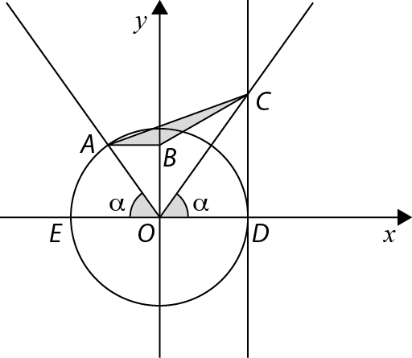
- o ponto $A$ está no segundo quadrante e pertence à circunferência;
- o ponto $D$ tem coordenadas $\left(1, 0\right)$;
- o ponto $E$ tem coordenadas $\left(-1, 0\right)$;
- o ponto $C$ pertence ao primeiro quadrante e tem abcissa igual à do ponto $D$;
- o ponto $B$ pertence ao eixo $Oy$ e é tal que o segmento de reta $\left[AB\right]$ é paralelo ao eixo $Ox$;
- os ângulos $DOC$ e $AOE$ são geometricamente iguais e cada um deles tem amplitude $α$ $\left(α∈\left]\frac{π}{4},\frac{π}{2}\right[\right)$.

  - Mostre que a área do triângulo $\left[ABC\right]$, representada a sombreado, é dada em função de $α$ por $A\left(α\right)=\frac{sen α×\left(1-\cos{α}\right)}{2}$.

  - Recorrendo à calculadora gráfica, determine os valores de $α$ para os quais a área do triângulo $\left[ABC\right]$ é inferior a $\frac{1}{8}$ da área do círculo representado na figura.
Na sua resposta, reproduza, num referencial, o(s) gráfico(s) da(s) função(ões) que visualizar na calculadora e que lhe permite(m) resolver o problema, apresentando as coordenadas dos pontos relevantes para a sua resolução com aproximação às centésimas.

  - Suponha que $α$ é tal que $\operatorname{tg}\left(π-α\right)=-2$.
Determine o valor exato de $A\left(\frac{3π}{2}-α\right)$.

FIM DO CADERNO 1

COTAÇÕES (Caderno 1)

Item
Cotação (em pontos)
1. | 2. | 3.1. | 3.2. | 3.3.
8 | 20 | 20 | 15 | 20 | 83

Caderno 2: 50 minutos
Não é permitido o uso da calculadora.

- Seja $\left[ABC\right]$ o triângulo representado na figura.
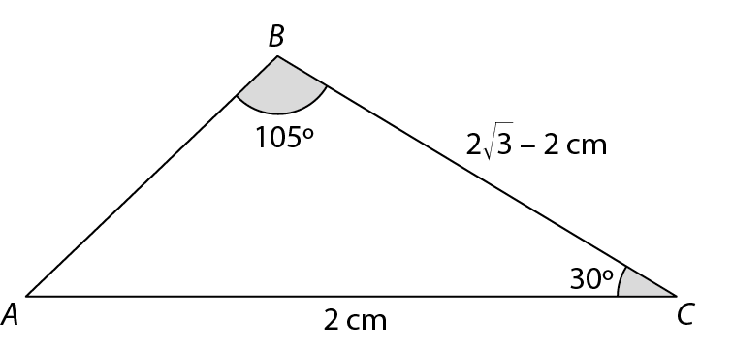
Sabe-se que:
- $A\hat{B}C=105°$
- $A\hat{C}B=30°$
- $\overline{AC}=2$cm
- $\overline{BC}=2\sqrt{3}-2$ cm

Determine o valor exato de $\overline{AB}$.

- O valor exato da expressão seguinte é:

$${sen}^{2}\left(\frac{π}{13}\right)-sen\left(\frac{9π}{2}\right)+cos\left(2019π\right)+ cos\left(- \frac{π}{3}\right)+9 tg\left(\frac{17π}{6}\right)+\cos^{2}\left(\frac{3π}{4}\right)+\cos^{2}\left(\frac{π}{13}\right)$$

(A) $3\sqrt{3}$ (B) $-3\sqrt{3}$ (C) $-1-3\sqrt{3}$ (D) $1+3\sqrt{3}$

- Na figura está representada, num referencial o.n. $Oxy$, uma circunferência de centro $O$ e raio 2.
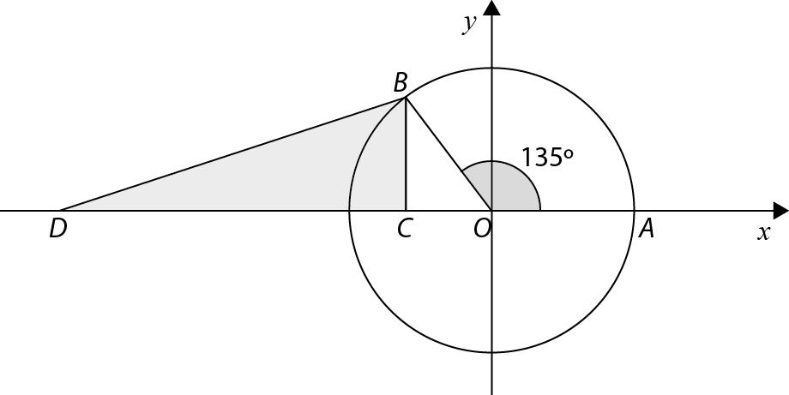
Sabe-se que:
- os pontos $A$ e $B$ pertencem à circunferência;
- o ponto $A$ tem coordenadas $\left(2, 0\right)$;
- os pontos $B$ e $C$ têm a mesma abcissa;
- o ponto $C$ tem ordenada zero;
- o ponto $D$ tem coordenadas $\left(-6, 0\right)$;
- a amplitude, em graus, do ângulo $AOB$ é $135°$.

A medida $\overline{BD}$ é igual a:
(A) $\sqrt{37-6\sqrt{2}}$ (B) $\sqrt{42-12\sqrt{3}}$ (C) $\sqrt{40-12\sqrt{2}}$ (D) $\sqrt{\frac{75}{2}-6\sqrt{3}}$

- Seja $f$ a função, de domínio $R\backslash \left\{x:x≠\frac{π}{2}+kπ, k∈Z\right\}$, definida por:
$$f\left(x\right)=\frac{{\left(1+tg x\right)}^{2}}{1+{tg}^{2}x}$$

  - Prove, para todo o $x$ onde a igualdade tem significado, a seguinte igualdade:
$$f\left(x\right)={\left(sen x+\cos{x}\right)}^{2}$$

  - Determine, no intervalo $\left]-π, 3π\right[$, os valores de $x$ tais que $f\left(x\right)=1-sen x$.

- Considere o quadrante em que se tem, para qualquer ângulo $x$, $tg x<0$ e para quaisquer ângulos $x_{1}$ e $x_{2}$ , $x_{1}<x_{2}⇒\operatorname{sen}{x_{1}}>\operatorname{sen}{ x_{2}}$.
Em relação a esse quadrante, considere as seguintes afirmações:
- O seno é crescente.
- O cosseno é crescente.
- A tangente é crescente.

Quanto ao valor lógico das afirmações anteriores, pode concluir-se que:
(A) são todas verdadeiras .
(B) são todas falsas.
(C) apenas (I) e (II) são falsas.
(D) apenas (II) e (III) são verdadeiras.

- Qual é o valor exato de $sen\left(arctg \left(\frac{1}{2}\right)\right)+cos\left(arcsen \left(1\right)\right)$?

(A) $\frac{2\sqrt{5}}{5}+1$
(B) $\frac{2\sqrt{5}}{5}$
(C) $\frac{\sqrt{5}}{5}+1$
(D) $\frac{\sqrt{5}}{5}$

- Resolva, em $\left[-π,π\right]$, a seguinte condição:
$$\left|2cos x\right|>1$$

FIM DO CADERNO 2

COTAÇÕES (Caderno 2)

Item
Cotação (em pontos)
4. | 5. | 6. | 7.1. | 7.2. | 8. | 9. | 10.
20 | 8 | 8 | 20 | 25 | 8 | 8 | 20 | 117

